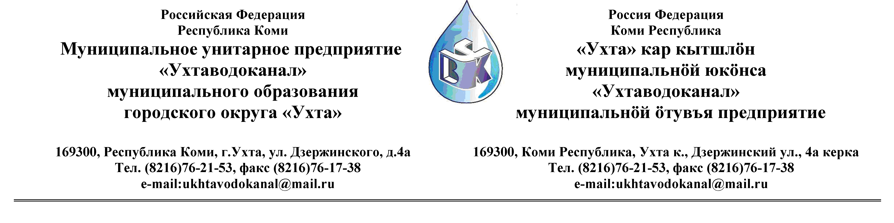Протокол № 110/02 -2013
Заседания Комиссии по проведению закупок товаров, работ и услуг
в МУП «Ухтаводоканал» по рассмотрению заявок на участие в Запросе ценовых котировок

от «01» августа 2013 года г. Ухта, Республика Коми
«14» час. 00 минут ул. Дзержинского, дом 4А,
3 этаж, каб.308
Наименование закупки:
Заключение договора подряда на выполнение работ по ремонту 3 линии емкостей на объекте: Очистные сооружения канализации п.Водный (инв.00200101).

Заказчик: Муниципальное унитарное предприятие «Ухтаводоканал»
Муниципального образования городского округа «Ухта»
Состав комиссии:
Председатель – П.П.Артемьев, заместитель директора - начальник управления эксплуатации и ремонта

Заместитель председателя – Н.Б. Скрябина – главный бухгалтер – начальник ОБиНУ
(в отпуске)

Секретарь – Т.В. Петрова, инженер Службы учета и реализации (в отпуске)

Члены комиссии:
Т.А. Филиппова – заместитель директора- главный инженер (в отпуске);
Л.И. Онофрей – начальник отдела логистики.
А.Н. Бобрешов – начальник юридического отдела;
О.В. Душина – начальник производственно-технического отдела;
Ю.А. Басова – начальник планово-экономического отдела;
А.Ю. Переуда – бухгалтер отдела бухгалтерского и налогового учета.

На заседании присутствуют:

Председатель – П.П.Артемьев, заместитель директора - начальник управления эксплуатации и ремонта

Члены комиссии:
Л.И. Онофрей – начальник отдела логистики.
А.Н. Бобрешов – начальник юридического отдела;
Ю.А. Басова – начальник планово-экономического отдела;
А.Ю. Переуда – бухгалтер отдела бухгалтерского и налогового учета.
О.В. Душина – начальник производственно-технического отдела.

Кворум имеется, Комиссия по проведению закупок товаров, работ и услуг МУП «Ухтаводоканал» правомочна.

Повестка дня: Выбор организации на право заключения договора подряда на выполнение работ по ремонту 3 линии емкостей на объекте: Очистные сооружения канализации п.Водный (инв. 00200101)
1. В соответствии с Федеральным Законом от 18.07.2011 года № 223-ФЗ «О закупках товаров, работ, услуг отдельными видами юридических лиц», Приказами МУП «Ухтаводоканал»: от 22.03.2012 № 66-О «О введении в действие Положения «О порядке проведения закупок для нужд МУП «Ухтаводоканал» и от 27.12.2012 № 0416-А «Об утверждении «Плана закупа товарно-материальных ценностей на 2013 год», 18 июля 2013 года было размещено на сайтах http://ukhtavodokanal.ru и www.zakupki.gov.ru Извещение № 110/07-13 «О проведении Запроса ценовых котировок на право заключения Договора подряда на выполнение работ по ремонту 3 линии емкостей на объекте: Очистные сооружения канализации п.Водный (инв.00200101). Дата окончания приёма Заявок от Участников запроса котировок цен в электронной форме 30 июля 2013 года в 16 час. 00 мин. Вскрытие конвертов с заявками 31 июля 2013 г. в 11 ч. 00 мин. Рассмотрение документации 01 августа 2013 года в 14 час. 00 мин. Подведение итогов 02 августа 2013 года в 14 час. 00 мин.

2. Комиссия установила:
К моменту окончания срока подачи «Заявок» на участие в Запросе ценовых котировок на право заключения Договора подряда на выполнение работ по ремонту 3 линии емкостей на объекте: Очистные сооружения канализации п.Водный (инв00200101), поступила 1 (Одна) «Заявка» от ООО «ЖСК-2006» ИНН 1102052120, РК, г.Ухта - 25 июля 2013 в 16 час. 10 мин. (время московское).

3. После процедуры вскрытия конвертов, Комиссия решила:
3.1. Заявку от - ООО «ЖСК-2006», - допустить к участию в рассмотрении заявок на участие в Запросе ценовых котировок на право заключения договора подряда на выполнение работ по ремонту 3 линии емкостей на объекте: Очистные сооружения канализации п.Водный (инв00200101)

4. По результатам рассмотрения заявки, Комиссия решила:
4.1. Открытый запрос ценовых котировок считать состоявшимся;
4.2. В соответствии с п.6(3) ст.38 Положения «О порядке проведения закупок для нужд МУП «Ухтаводоканал» принять решение о рассмотрении комиссией одной котировочной заявки.

Критерии отбора | ООО «ЖСК-2006»
1. Отсутствие сведений об Участнике в реестре недобросовестных поставщиков, предусмотренном ст. 5 ФЗ “О закупках товаров, работ, услуг отдельными видами юридических лиц” № 223-ФЗ от 18. 07. 2011 года и в реестре недобросовестных поставщиков, предусмотренном ФЗ от 21. 07. 2005 года № 94-ФЗ “О размещении заказов на поставки товаров, выполнение работ, оказание услуг для государственных и муниципальных нужд”. | 1. Сведения об Участнике в реестре недобросовестных поставщиков, предусмотренном ст. 5 ФЗ “О закупках товаров, работ, услуг отдельными видами юридических лиц” № 223-ФЗ от 18. 07. 2011 года и в реестре недобросовестных поставщиков, предусмотренном ФЗ от 21. 07. 2005 года № 94-ФЗ “О размещении заказов на поставки товаров, выполнение работ, оказание услуг для государственных и муниципальных нужд” отсутствуют.
2. Наличие всех необходимых документов и их соответствие требованиям | 2. Предоставлен полный пакет копий учредительных и бухгалтерских документов в соответствии с требованиями.
3. Соответствие предмета Заявки на участие в Запросе ценовых котировок предмету закупки | 3. Предмет Заявки на участие в запросе соответствует предмету закупки
4. Предоставление Заявки на участие в открытом Запросе ценовых котировок в строгом соответствии с формой и с требованиями Документации, размещенными Заказчиком на официальном сайте. | 4. Котировка предоставлена в строгом соответствии с формой и с требованиями Документации, размещенными Заказчиком на официальном сайте.
Критерии оценки Заявок на участие в запросе ценовых котировок | ООО «ЖСК-2006»
1. Стоимость работ:  начальная (максимальная цена) договора: 2 704 531 руб., 29 коп., в том числе НДС 412 555 руб., 62 коп. | 1. Предложенная стоимость выполнения работ: 2 690 500 руб., с НДС
2. Срок выполнения работ:  60 календарных дней с момента заключения Договора подряда | 2. Срок выполнения работ:  70 календарных дней
3. Отсрочка платежа, но не менее 30 (тридцати) календарных дней. | 3. Рассрочка платежа ежемесячно по факту выполнения работ
4. Сроки и условия гарантии | 24 месяца

4.3. Заявка от ООО «ЖСК-2006» соответствует всем требованиям к документации запроса котировок.

5. Протокол заседания Комиссии по проведению закупок товаров, работ и услуг в МУП «Ухтаводоканал» составлен в 1-м экземпляре на 2-х листах, остаётся на хранении в МУП «Ухтаводоканал» и подлежит опубликованию на сайте «Заказчика» http://ukhtavodokanal.ru и www.zakupki.gov.ru.

